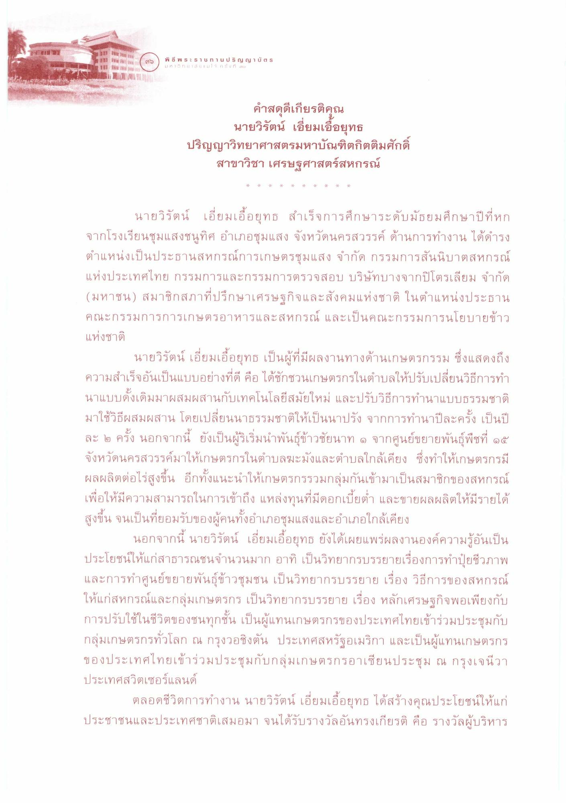
คําสดุดีเกียรติคุณ
นายวิรัตน์ เอี่ยมเอื้อยุทธ
ปริญญาวิทยาศาสตรมหาบัณฑิตกิตติมศักดิ์ สาขาวิชาเศรษฐศาสตร์สหกรณ์
นายวิรัตน์ เอี่ยมเอื้อยุทธ สําเร็จการศึกษาระดับมัธยมศึกษาปีที่หก จากโรงเรียนชุมแสงชนูทิศ อําเภอชุมแสง จังหวัดนครสวรรค์ ด้านการทํางาน ได้ดํารง ตําแหน่งเป็นประธานสหกรณ์การเกษตรชุมแสง จํากัด กรรมการสันนิบาตสหกรณ์ แห่งประเทศไทย กรรมการและกรรมการตรวจสอบ บริษัทบางจากปิโตรเลียม จํากัด (มหาชน) สมาชิกสภาที่ปรึกษาเศรษฐกิจและสังคมแห่งชาติ ในตําแหน่งประธาน คณะกรรมการการเกษตรอาหารและสหกรณ์ และเป็นคณะกรรมการนโยบายข้าว แห่งชาติ
นายวิรัตน์ เอี่ยมเอื้อยุทธ เป็นผู้ที่มีผลงานทางด้านเกษตรกรรม ซึ่งแสดงถึง ความสําเร็จอันเป็นแบบอย่างที่ดี คือ ได้ชักชวนเกษตรกรในตําบลให้ปรับเปลี่ยนวิธีการทํา นาแบบดั้งเดิมมาผสมผสานกับเทคโนโลยีสมัยใหม่ และปรับวิธีการทํานาแบบธรรมชาติ มาใช้วิธีผสมผสาน โดยเปลี่ยนนาธรรมชาติให้เป็นนาปรัง จากการทํานาปีละครั้ง เป็นปี ละ ๒ ครั้ง นอกจากนี้ ยังเป็นผู้ริเริ่มนําพันธุ์ข้าวชัยนาท ๑ จากศูนย์ขยายพันธุ์พืชที่ ๑๕ จังหวัดนครสวรรค์มาให้เกษตรกรในตําบลฆะมังและตําบลใกล้เคียง ซึ่งทําให้เกษตรกรมี ผลผลิตต่อไร่สูงขึ้น อีกทั้งแนะนําให้เกษตรกรรวมกลุ่มกันเข้ามาเป็นสมาชิกของสหกรณ์ เพื่อให้มีความสามารถในการเข้าถึง แหล่งทุนที่มีดอกเบี้ยต่ํา และขายผลผลิตให้มีรายได้ สูงขึ้น จนเป็นที่ยอมรับของผู้คนทั้งอําเภอชุมแสงและอําเภอใกล้เคียง
นอกจากนี้ นายวิรัตน์ เอี่ยมเอื้อยุทธ ยังได้เผยแพร่ผลงานองค์ความรู้อันเป็น ประโยชน์ให้แก่สาธารณชนจํานวนมาก อาทิ เป็นวิทยากรบรรยายเรื่องการทําปุ๋ยชีวภาพ และการทําศูนย์ขยายพันธุ์ข้าวชุมชน เป็นวิทยากรบรรยาย เรื่อง วิธีการของสหกรณ์ ให้แก่สหกรณ์และกลุ่มเกษตรกร เป็นวิทยากรบรรยาย เรื่อง หลักเศรษฐกิจพอเพียงกับ การปรับใช้ในชีวิตของชนทุกชั้น เป็นผู้แทนเกษตรกรของประเทศไทยเข้าร่วมประชุมกับ กลุ่มเกษตรกรทั่วโลก ณ กรุงวอชิงตัน ประเทศสหรัฐอเมริกา และเป็นผู้แทนเกษตรกร ของประเทศไทยเข้าร่วมประชุมกับกลุ่มเกษตรกรอาเซียนประชุม ณ กรุงเจนีวา ประเทศสวิตเซอร์แลนด์
ตลอดชีวิตการทํางาน นายวิรัตน์ เอี่ยมเอื้อยุทธ ได้สร้างคุณประโยชน์ให้แก่ ประชาชนและประเทศชาติเสมอมา จนได้รับรางวัลอันทรงเกียรติ คือ รางวัลผู้บริหาร

